四川中衡检测技术有限
报告书信息网上公示内容填报表 ZLJL/43-01
报告书名称 | 四川航嘉生物医药科技有限责任公司职业病危害因素定期检测
用人单位名称 | 四川航嘉生物医药科技有限责任公司 |  | 联系人 | 龚老师
用人单位地址 | 四川省新津县川浙合作工业园区精细化工集群
技术服务项目组成员 | 杨皓、张清平
现场调查人员 | 杨皓、张清平 | 现场调查时间及照片 | 2022.10.15 | 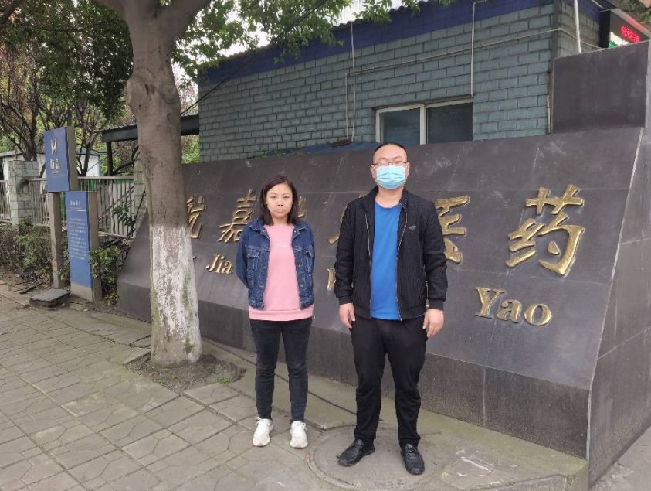
现场采样人员 | 杨皓、张清平 | 现场采样时间及照片 | 2022.10.18 | 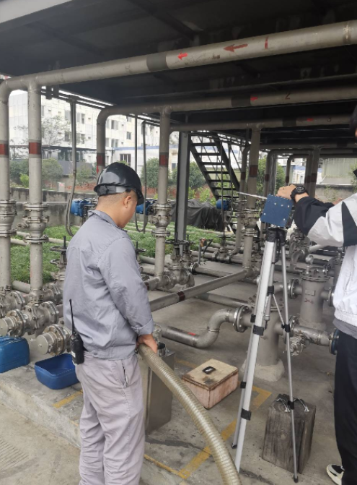
现场检测人员 | 杨皓、张清平 | 现场检测时间及照片 | 2022.10.18
用人单位陪同人员 | 龚老师

